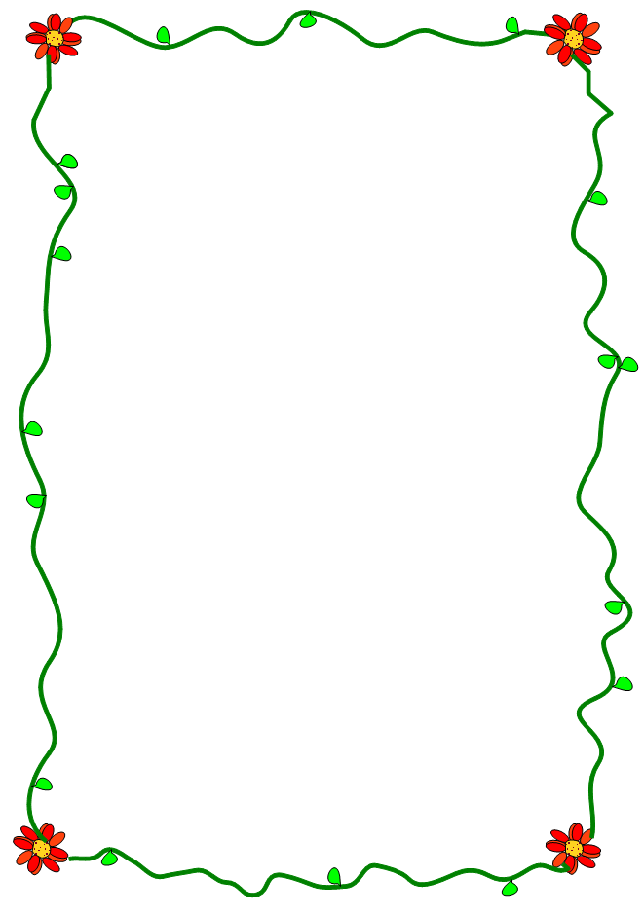
Blütenaufgabe „Pyramiden“
- Bestimme das Volumen und den Oberflächeninhalt der rechts abgebildeten Pyramide mit quadratischer Grundfläche | xx-
- Gib die Maße einer Pyramide an, die ein Volumen von 600 cm³ hat. Belege die Richtigkeit deiner Angaben durch eine Rechnung. Zeichne schließlich ein maßstabgetreues Schrägbild der Pyramide. | --x
- Zeichen ein Schrägbild der Pyramide, die zu folgender Rechnung passt.  $\begin{aligned}V=\frac{1}{3}⋅G⋅h \\ G=5⋅F_{Δ} \\ F_{Δ}≈\frac{1}{2}⋅6m⋅4,\text{13}m=\text{12},\text{39}m^{2} \\ \text{also }G=5⋅F_{Δ}=5⋅\text{12},\text{39}m^{2}=\text{61},\text{95}m^{2} \\ \text{also} V=\frac{1}{3}⋅G⋅h=\frac{1}{3}⋅\text{61},\text{95}m^{2}⋅\text{12}m=\text{247},8m^{3}\end{aligned}$  Trage in die Zeichnung die Größen der Rechnung ein. | -xx
- Esra behauptet, dass sich das Volumen der rechts abgebildeten Pyramide (mit quadratischer Grundfläche) verdoppelt, wenn sie die Seiten der Grundfläche verdoppelt.  Hat Esra Recht Begründe Deine Aussage durch eine Rechnung. | x-x
- Die rechts abgebildete Pyramide hat eine Volumen von ca. 666,6 cm³. Sie soll durch eine andere Pyramide mit ebenfalls quadratischer Grundfläche ersetzt werden, die allerdings das doppelte Volumen hat. Dazu kann entweder das Quadrat der Grundfläche oder aber die Höhe der Pyramide verändert werden.  Die Seitenflächen der Pyramiden sollen aus Papier gebaut werden. Berechne bei welcher der beiden Varianten der Materialverbrauch am geringsten ist. | x--

Lösungen
- $V=\frac{1}{3}⋅G⋅h=\frac{1}{3}⋅6m⋅6m⋅4m=\text{48}m^{3}$
$O=G+M=G+4⋅S=\text{36}m^{2}+4⋅\frac{1}{2}⋅6m⋅5m=\text{36}m^{2}+\text{60}m^{2}=\text{96}m^{2}$
- Verschiedene Schülerlösungen möglich.
- Die Grundfläche ist ein regelmäßiges Fünfeck mit 6m Seitenlänge. Die Pyramide ist 12m hoch.
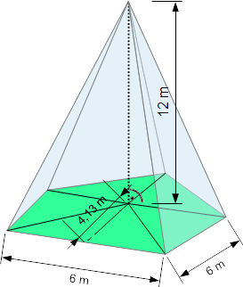
- Eine mögliche Pyramide ergibt sich mit den Werten a=10cm und h=36cm. Damit ist das Volumen $V_{1}=\frac{1}{3}⋅G_{1}⋅h=\frac{1}{3}⋅\text{10}\text{cm}⋅\text{10}\text{cm}⋅\text{36}\text{cm}=\text{1200}{\text{cm}}^{3}$.
Mit der doppelten Seitenlänge, also a=20cm ergibt sich $V_{2}=\frac{1}{3}⋅G_{2}⋅h=\frac{1}{3}⋅\text{20}\text{cm}⋅\text{20}\text{cm}⋅\text{36}\text{cm}=\text{4800}{\text{cm}}^{3}$. Das Volumen hat sich also nicht verdoppelt sondern vervierfacht, Esra hat also nicht recht.
- Aus der Zeichnung ergibt sich im gestrichelten Dreieck mit Hilfe edes Satzes von Pythagoras
$h_{s}^{2}={\left(\frac{a}{2}\right)}^{2}+h^{2} ⇔ h_{s}=\sqrt{{\left(\frac{a}{2}\right)}^{2}+h^{2}}$
Damit ist die Fläche jedes Dreiecks an den Seiten
$F_{Δ}=\frac{1}{2}⋅a⋅\sqrt{{\left(\frac{a}{2}\right)}^{2}+h^{2}}$
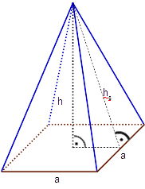
Nun betrachte ich die zwei Möglichkeiten der Vergrößerung.
Variante 1:
Für den Fall, dass die Grundfläche gleich bleiben soll, muss die Höhe h verdoppelt werden, also
h₂=40cm. Damit ist die Oberfläche
$O_{1}=\text{10}\text{cm}⋅\text{10}\text{cm}+4⋅\frac{1}{2}⋅\text{10}\text{cm}⋅\sqrt{(5\text{cm})^{2}+(\text{40}\text{cm})^{2}}=\text{100}{\text{cm}}^{2}+\text{20}\text{cm}⋅\text{40},\text{311}\text{cm}=\text{906},\text{22}{\text{cm}}^{2}$
Für den Fall, dass die Höhe gleich bleibt, muß G verdoppelt werden. Dazu muss a um den Faktor $\sqrt{2}$vergrößert werden: $G_{2}=a\sqrt{2}⋅a\sqrt{2}=a⋅a⋅\sqrt{2}⋅\sqrt{2}=a^{2}⋅2$. Ich runde auf die erste Stelle nach dem Komma $a⋅\sqrt{2}=\text{10}⋅\sqrt{2}≈\text{14},1$. Die Oberfläche ist damit:
$O_{2}=\text{14},1\text{cm}⋅\text{14},1\text{cm}+4⋅\frac{1}{2}⋅\text{10}\text{cm}⋅\sqrt{(7,\text{05}\text{cm})^{2}+(\text{20}\text{cm})^{2}}=\text{200}{\text{cm}}^{2}+\text{28},2\text{cm}⋅\text{24},\text{47}\text{cm}=\text{890},\text{054}{\text{cm}}^{2}$.
Bei dieser Variante ist die Oberfläche und damit der Materialverbrauch geringer.

Ist dies auch die günstigste Variante überhaupt? Oder gibt es eine bessere Pyramide, bei der Grundfläche und Höhe verändert wird? Mann kann (mit Hilfe von Rechentechniken aus der Oberstufe) zeigen, dass es keine bessere Pyramide als die aus Variante 2 gibt.

